Création de la base de données, et stratégie d’indexation

Pour concevoir notre base de données, j’ai suivi une approche méthodique en plusieurs étapes. Exemple pour la conception d'une base de données d’une entreprise de vente en ligne, j’ai créé une base de données e_commerce avec une table Produits :
1. Analyse des besoins : J’ai identifié les informations pour chaque produit, comme le SKU (Stock Keeping Unit), le nom, le prix, la quantité en stock, et la catégorie.
2. Conception du schéma :

J’ai défini la structure de la table Produits, en tenant compte des contraintes business et des performances.
3. Implémentation :
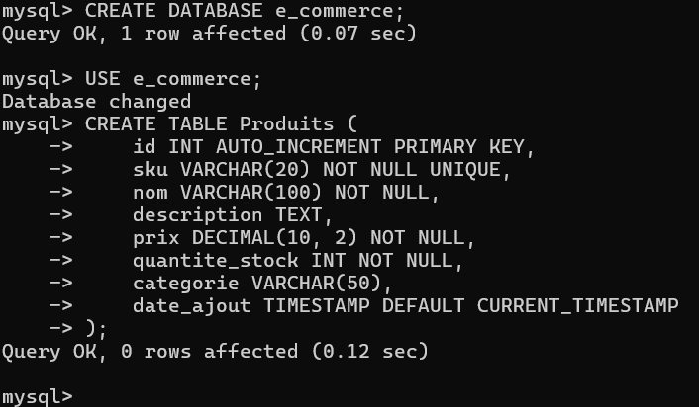

2. Optimisation :
J’ai créé des index pour améliorer les performances des requêtes fréquentes :
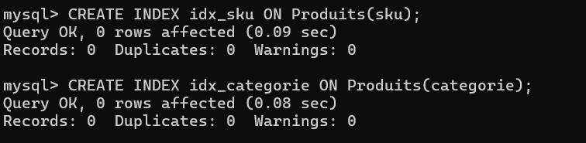
Vérification de l’index :
Pour vérifier que l’index a bien été pris en compte :
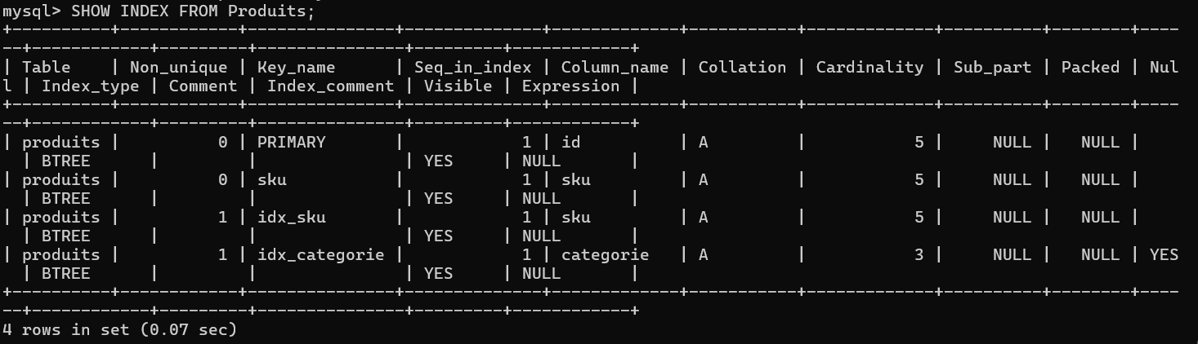

Détermination des plans d’exécution
Plans d’exécution pour les requêtes suivantes :
- Avec clause order by

Select titre from Film order by annee
- Un itérateur de parcours séquentiel, suivi d’un itérateur de tri, suivi d’un itérateur pour la projection.

- Recherche d’un élément minimal
Select min (annee) from Film
- Un itérateur de parcours séquentiel, suivi de notre itérateur Min, suivi d’un itérateur pour la projection. Autre possibilité : on trie, et on ne garde que le premier.

Elimination des doublons
Select distinct genre from Film
- Un itérateur de parcours séquentiel, suivi d’un itérateur de tri, suivi de notre itérateur distinct.

Coût des jointures par boucles imbriquées
Pour ces deux relations R et S, de tailles respectives |R| et |S| (en nombre de blocs). On dispose d’une mémoire mem de taille M, dont les blocs sont dénotés 𝑚𝑒𝑚[1],𝑚𝑒𝑚[2],…,𝑚𝑒𝑚[𝑀].

Détermination du coût d’une jointure 𝑅⋈𝑆, en nombre d’entrées/sorties, pour l’algorithme 1:
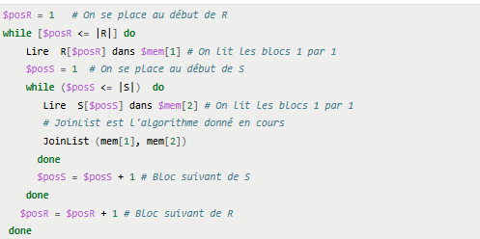

Cet algorithme est une jointure par boucle imbriquée qui exploite très mal la mémoire puisque seuls les deux premiers blocs de m sont utilisés. Le coût est de |𝑅|+|𝑅|×|𝑆|.
2) Coût d’une jointure 𝑅⋈𝑆, en nombre d’entrées/sorties, pour l’algorithme 2:

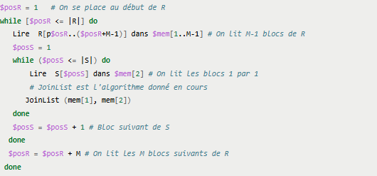
est en fait celui illustré par la figure ci-dessous. La mémoire m est utilisée pour réduire le nombre d’itérations sur R, avec un coût de Cout×|𝑆|.
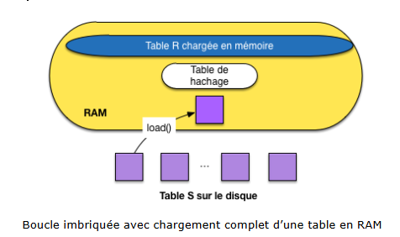
Conclusion
Au vu des formules de coût il faut prendre la petite table comme table directrice.

